Projekta specifikācija

**Programma “Matemātikas uzdevumu ģenerēšana”**

**Idejas skaidrojums:**

Izveidot programmu, kas nejauši ģenerē matemātiskas izteiksmes. Tā var uzģenerēt saskaitīšanas, atņemšanas, reizināšanas un dalīšanas izteiksmes. Izteiksmes tiek ģenerētas atbilstoši grūtības pakāpei (1-3), ko lietotājs var izvēlēties. Šāda programma var noderēt bērniem, kas mācās rēķināt un visiem, kas vēlas notestēt savas prasmes pamata matemātiskās izteiksmēs.

**Programmas funkciju uzskaitījums:**

* Pēc programmas iedarbināšanas ekrānā redzams teksts “Izvēlies grūtības pakāpi”, 3 pogas atbilstošajām grūtības pakāpēm (1-3) un poga “AIZVĒRT”.
* Programmas logu var aizvērt jebkurā brīdī, nospiežot vienu no programmas loga aizvēršanas pogām.
* Programmas logu jebkurā brīdī var pievērt, bet nevar mainīt loga izmēru vai maksimizēt logu.
* Pēc grūtības pakāpes izvēlēšanās ekrānā redzamas 4 pogas, kas atbilst 4 veidu matemātiskām izteiksmēm, ko programma var izveidot.
* Uzklikšķinot uz viena no matemātiskajiem simboliem, pogas tiek paslēptas un ir redzama uzģenerētā matemātiskā izteiksme, ievades lodziņš un poga “Pārbaudīt atbildi”.
* Ievades lodziņā lietotājs ievada atbildi uz redzamo izteiksmi.
* Uzklikšķinot uz pogas “Pārbaudīt atbildi”, tā pazūd un parādās pogas “Jauns uzdevums” un “Atpakaļ”.
* Pēc atbildes:
* Ja atbilde ir pareiza, atbildes logs kļūst zaļš un atbildi nevar mainīt.
* Ja atbilde ir nepareiza, atbildes lauciņš kļūst sarkans un atbildi nevar mainīt. Virs izteiksmes parādās paziņojums, par to, ka klikšķinot atbildes logā, var redzēt pareizo atbildi. Uzklikšķinot uz tā, logs kļūst zaļš un atbilde nomainās uz pareizo.
* Ja tiek noklikšķināta poga “Jauns uzdevums”, tiek uzģenerēta un parādīta jauna izteiksme.
* Noklikšķinot uz pogas “Atpakaļ”, tiek parādīts sākuma ekrāns un zem grūtības pakāpju pogām tiek parādīts, cik no lietotāja atbildēm bijušas pareizas.

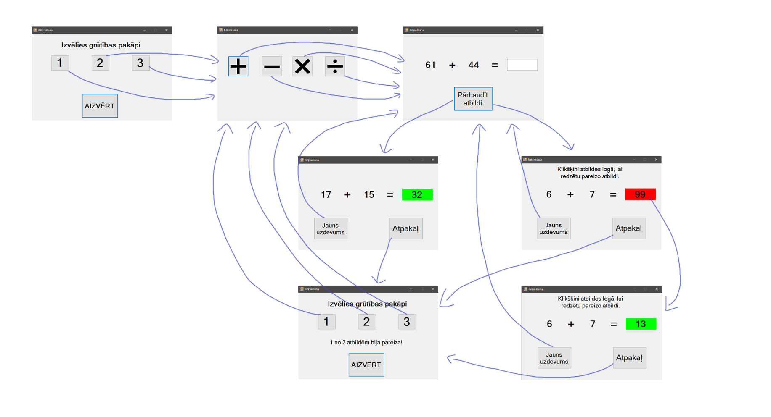**Projektējums (wireframe diagramma):**

**Lietotāja rokasgrāmata**

1. Atverot programmu “Matemātikas uzdevumu ģenerēšana” redzams tās sākuma attēls (skat. 1. att.)

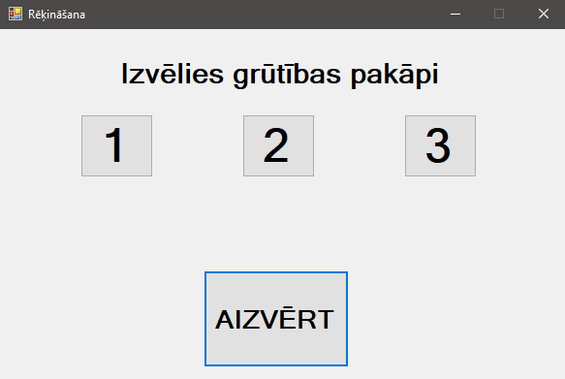

*1. attēls Programmas sākuma skats*

1. Sākuma skatā, klikšķinot uz vienas no grūtības pakāpju pogām, tiek parādīti 4 uzdevumu veidi, ko lietotājam izvēlēties (skat. 2. att.)

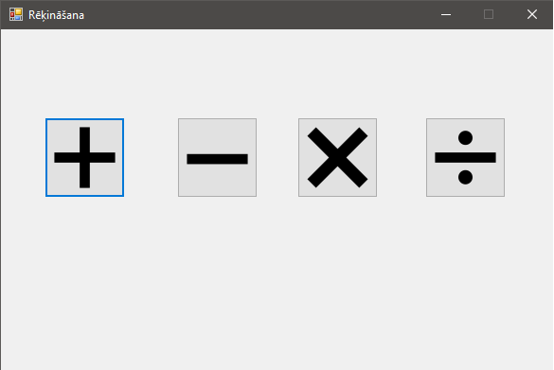

*2. attēls Izteiksmes izvēle*

1. Klikšķinot uz vienas no uzdevumu veidu pogām, tiek izveidots uzdevums (skat. 3. att.)

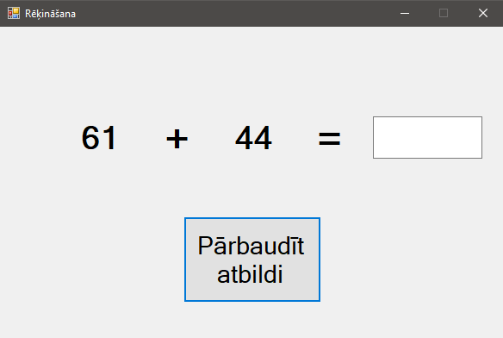

*3. attēls Izteiksmes risināšana*

1. Atbildes lodziņā ievadot atbildi un uzklikšķinot uz pogas “Pārbaudīt atbildi”, tiek parādīts rezultāts atbilstoši atbildes pareizībai. Ja tā ir nepareiza, var uzklikšķināt uz atbildes loga, lai redzētu pareizo atbildi. (skat. 4. att.)

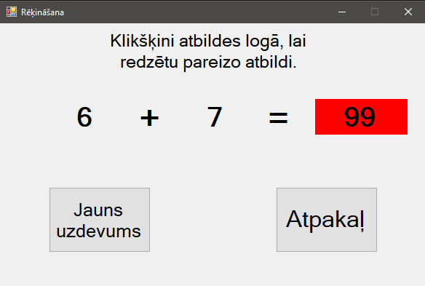

*4. attēls Rezultāts*

1. Uzklikšķinot uz pogas “Jauns uzdevums”, tiek izveidota jauna izteiksme (skat 3. att.), uzklikšķinot uz pogas “Atpakaļ” , redzams programmas sākuma skats ar tekstu, kas paziņo, cik atbildes bijušas pareizas, ja to ir vairāk par 1. (skat 5. att.)

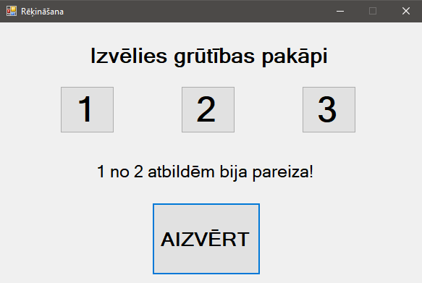

*5. Attēls Pareizu atbilžu skaits*